**LAPORAN**

**PRAKTEK BASIS DATA**

**FUNGSI AGGREGATE**



**SEMESTER 3**

**DISUSUN OLEH:**

**SULIS TIYAH**

**2001081002**

**TEKNIK KOMPUTER 2B**

**JURUSAN TEKNOLOGI INFORMASI**

**PROGRAM STUDI TEKNIK KOMPUTER**

**POLITEKNIK NEGERI PADANG**

**2021**

1. **DASAR TEORI**

[Mengenal fungsi agregat di database MySQL](http://ilmukita.org/mengenal-fungsi-agregat-di-database-mysql/) adalah fungsi yang menerima koleksi nilai dan mengembalikan nilai tunggal sebagai hasilnya, seperti: jumlah data, nilai minimun, nilai maximum dan nilai rata-rata .Yang akan di bahasa oleh IlmuKita adalah fungsi agregat (COUNT,SUM,AVG,MIN,MAX)

|  |  |
| --- | --- |
| Nama Fungsi | Deskripsi |
| AVG() | Menampilkan nilai rata-rata |
| COUNT() | Menampilkan jumlah record atau data |
| MAX() | Menampilkan nilai maksimum |
| MIN() | Menampilkan nilai minimum |
| SUM() | Menampilkan total jumlah |

* **Fungsi COUNT()**

Fungsi COUNT() digunakan untuk menampilkan jumlah record atau data. Misalkan ingin menampilkan jumlah semua data pegawai, menampilkan jumlah data berdasarkana kelompok jenis kelamin, umur, dan lain sebagainya.

**Sintak Dasar**

SELECT COUNT(nama_kolom)

FROM nama_tabel;

atau

SELECT nama_kolom1, COUNT(nama_kolom2)

FROM nama_tabel

WHERE [kondisi]

GROUP BY nama_kolom1;

* **Fungsi SUM()**

Fungsi SUM() digunakan untuk menampilkan total jumlah sebuah data. Misalkan menampilkan total gaji seluruh pegawai.

**Sintak Dasar**

SELECT SUM(nama_kolom)

FROM nama_tabel;

atau

SELECT nama_kolom1, SUM(nama_kolom2)

FROM nama_tabel

WHERE [kondisi]

GROUP BY nama_kolom1;

* **Fungsi AVG()**

Fungsi AVG() digunakan untuk menampilkan nilai rata-rata suatu data. Sebagai contoh misalkan, menampilkan rata-rata umur pegawai di sebuah perusahaan.

**Sintak Dasar**

SELECT AVG(nama_kolom)

FROM nama_tabel;

atau

SELECT nama_kolom1, AVG(nama_kolom2)

FROM nama_tabel

WHERE [kondisi]

GROUP BY nama_kolom1;

* **Fungsi MIN()**

Fungsi MIN() digunakan untuk menampilkan data record terkecil dari beberapa record/data.  
  
**Sintak Dasar**

SELECT MIN(nama_kolom)

FROM nama_tabel;

atau

SELECT nama_kolom1, MIN(nama_kolom2)

FROM nama_tabel

WHERE [kondisi]

GROUP BY nama_kolom1;

* **Fungsi MAX()**

Fungsi MAX() digunakan untuk menampilkan nilai maksimum dari beberapa record atau data.

**Sintak Dasar**

SELECT MAX(nama_kolom)

FROM nama_tabel;

atau

SELECT nama_kolom1, MAX(nama_kolom2)

FROM nama_tabel

WHERE [kondisi]

GROUP BY nama_kolom1;

1. **ALAT DAN BAHAN**
2. PC / Laptop
3. Softaware XAMPP Control Panel
4. Software CMD
5. **LANGKAH KERJA**

* Jalankan XAMPP Control panel pada MySQL.

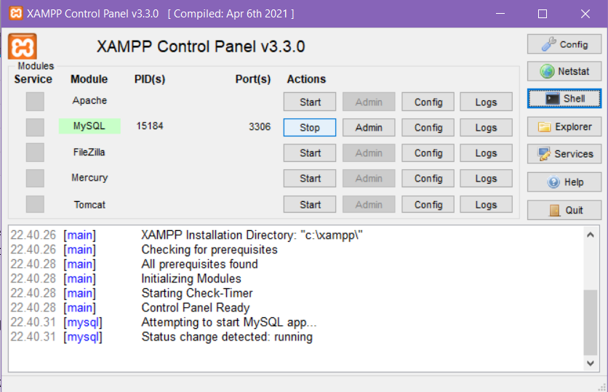

**DBPENJUALAN (FUNGSI AGGREAGATE)**

* Tampilkan total harga, banyaknya data harga/record, rata-rata harga, harga tertinggi dan harga terentah yang ada di tabel ttrans.

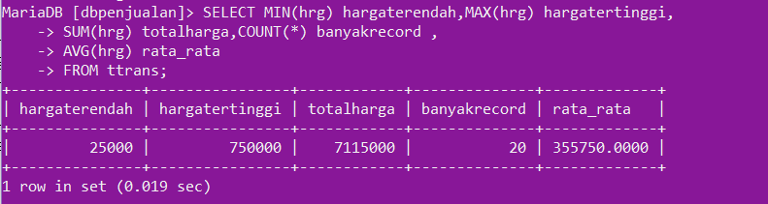

* Tampilkan berapa total harga yang paling kecil pada nonota T001. Tampilkan dengan 2 angka dibelakang koma

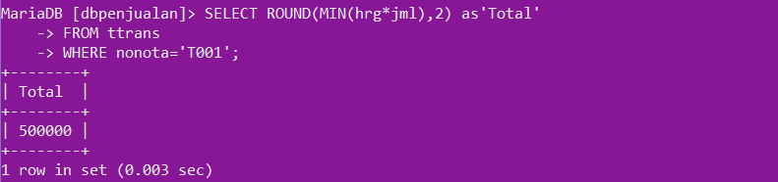

* Tampilkan jumlah rata-rata barang yang terjual dan banyak transaksi yang terjadi di bulan september dengan hasil pembulatan.

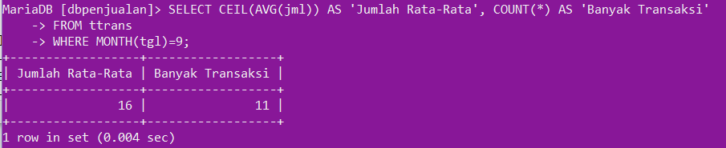

* Berapa orang pelanggan yang berasal dari luar kota padang.

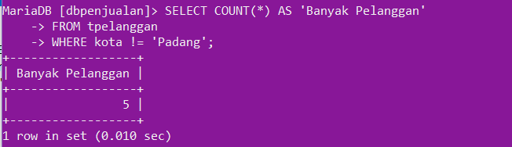

**DBPERKULIAHAN (FUNGSI AGGREAGATE)**

* Berapa orang mahasiswa yang mendapat nilai A.

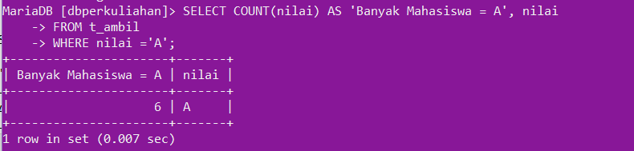

* Berapa orang dosen yang berusia dibawah 60 tahun?

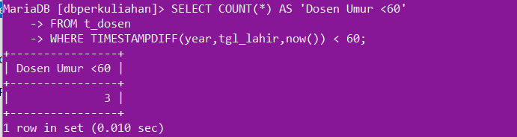

* Tampilkan nama dosen, rgl, umur

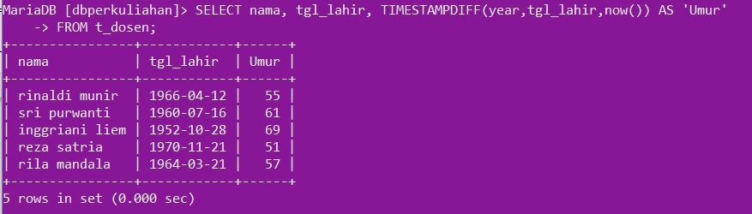

**DBPENJUALAN (FUNGSI AGGREAGATE GROUP BY)**

* Tampilkan jmlah pelanggan yang ada pada masing-masing kota.

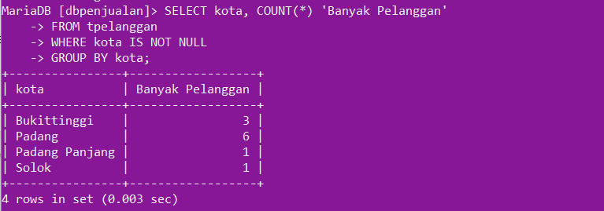

* Tampilkan rata-rata jumlah barang yang terjual untuk masing-masing nonota

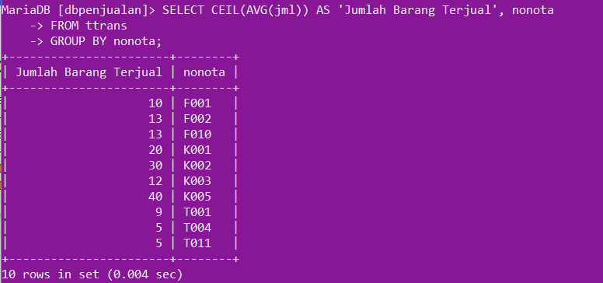

* Tampilkan rata-rata jumlah barang yang terjual (gunakan pembulatan keatas) yang dikelompokkan berdasarkan nota terurut dari rata-rata tertinggi dan yang ditampilkan hanya yang nilai rata-ratanya diatas 10 saja.

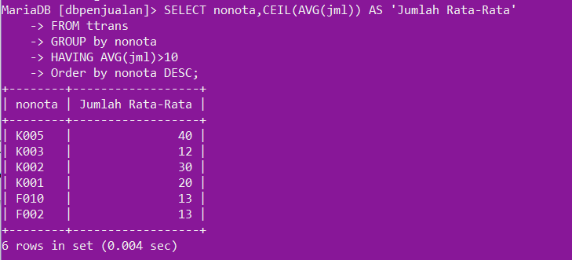

**DBPERKULIAHAN (FUNGSI AGGREAGATE GROUP BY)**

* Tampilkan berapa banyak mahasiswa yang mendapatkan setiap nilai

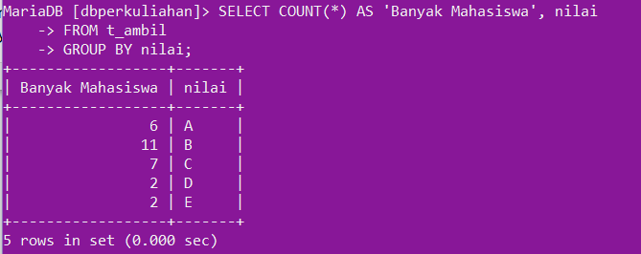

1. **SOAL DAN PEMBAHASAN**

* **DBPENJUALAN**

1. Tampilkan banyak transaksi, banyak barang dan total transaksi(jml*brg) yang dilakukan oleh masing-masing pelanggan. Kelompokkan berdasarkan nama pelanggan.

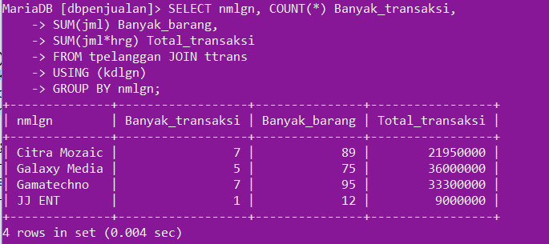

1. Tampilkan nama barang, tgl transaksi, total harga(jml*hrg) tertinggi untuk barang-barang yang penjualan tertingginya antara 100.000-5.000.000. Kelompokkan berdasarkan nama barang dan urutkan dari barang dengan total harga tertinggi.

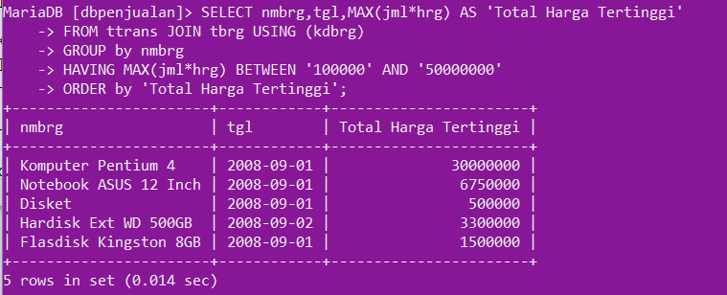

* **CLASSICMODELS**

1. Tampilkan berapa jumlah product yang diorder(quantityordered) dikelompokkan berdasarkan ordernumber, untuk jumlah orderanya melebihi 10

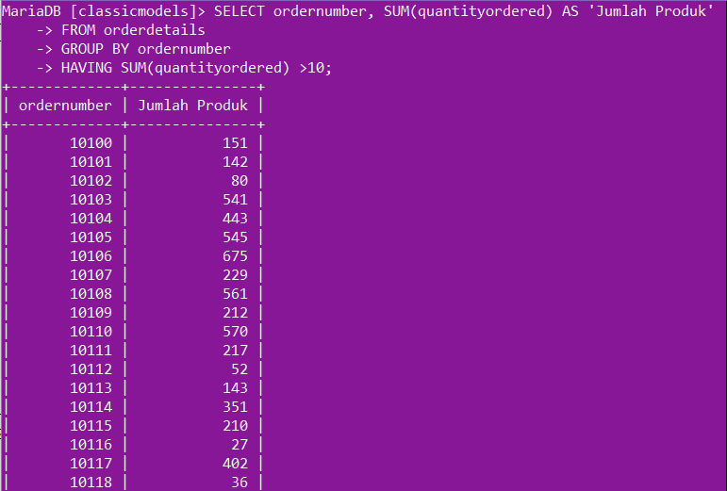

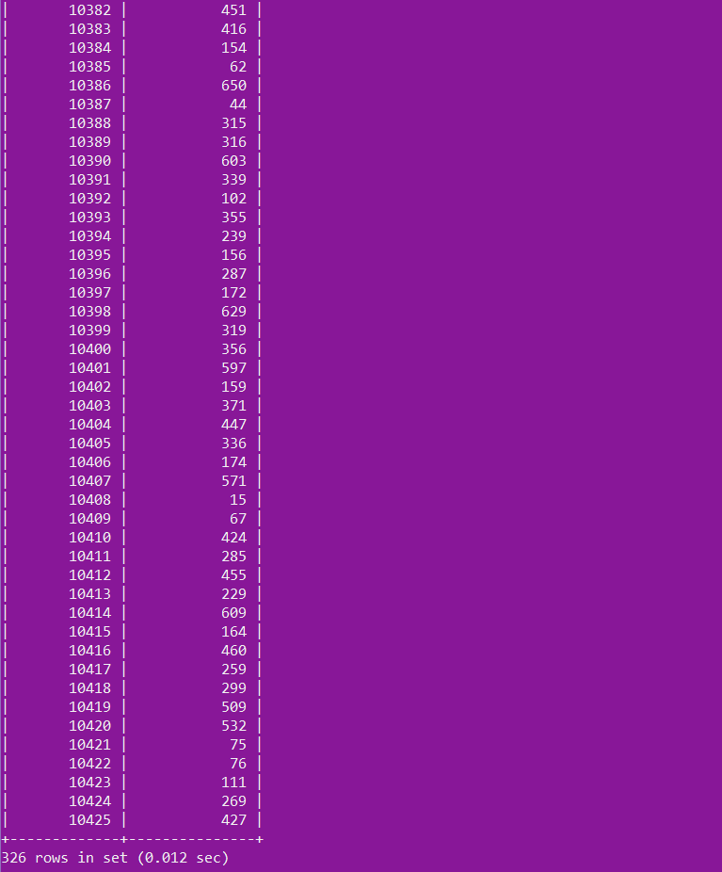

1. Tampilkan nama customer dan berapa kali masing-masing customer tersebut melakukan order dan tampilkan juga rata-rata waktu yang dibutuhkan requireDate ke shippedDate (bisa pakai DATEDIFF). Lakukan pembulatan keatas.

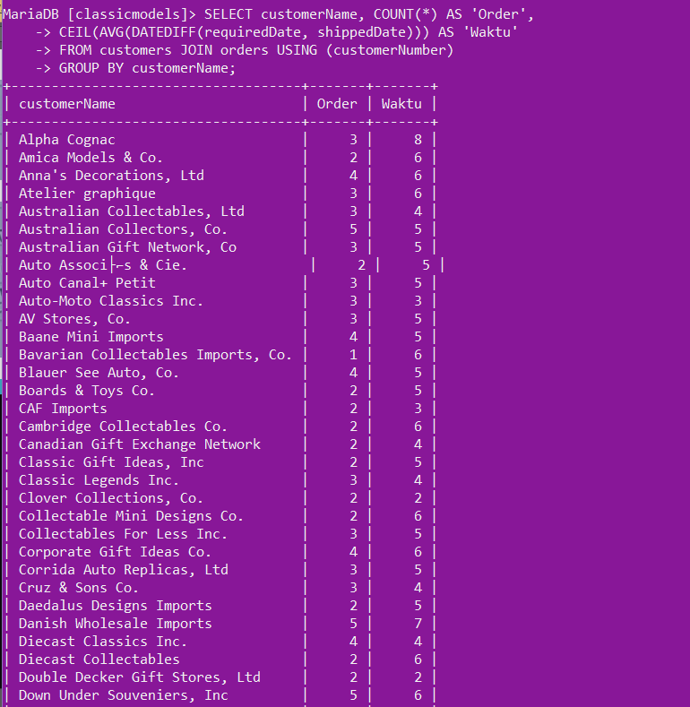

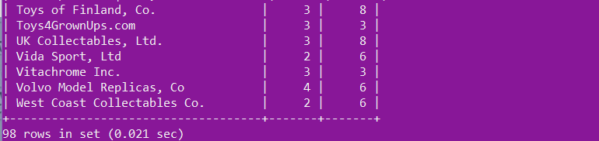

1. Tampilkan berapa banyak karyawan yang berkerja di masing-masing office untuk office yang berapa di kota Boston, Paris, dan Tokyo

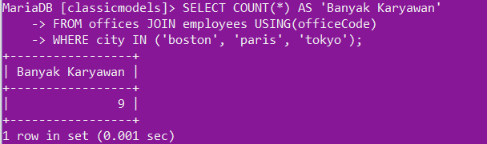

1. **REFERENSI**

* <http://sribututorial.blogspot.com/2016/09/penggunaan-fungsi-agregat-di-mysql.html>
* <http://sribututorial.blogspot.com/2016/09/penggunaan-fungsi-agregat-di-mysql.html>
* <http://ilmukita.org/mengenal-fungsi-agregat-di-database-mysql/>